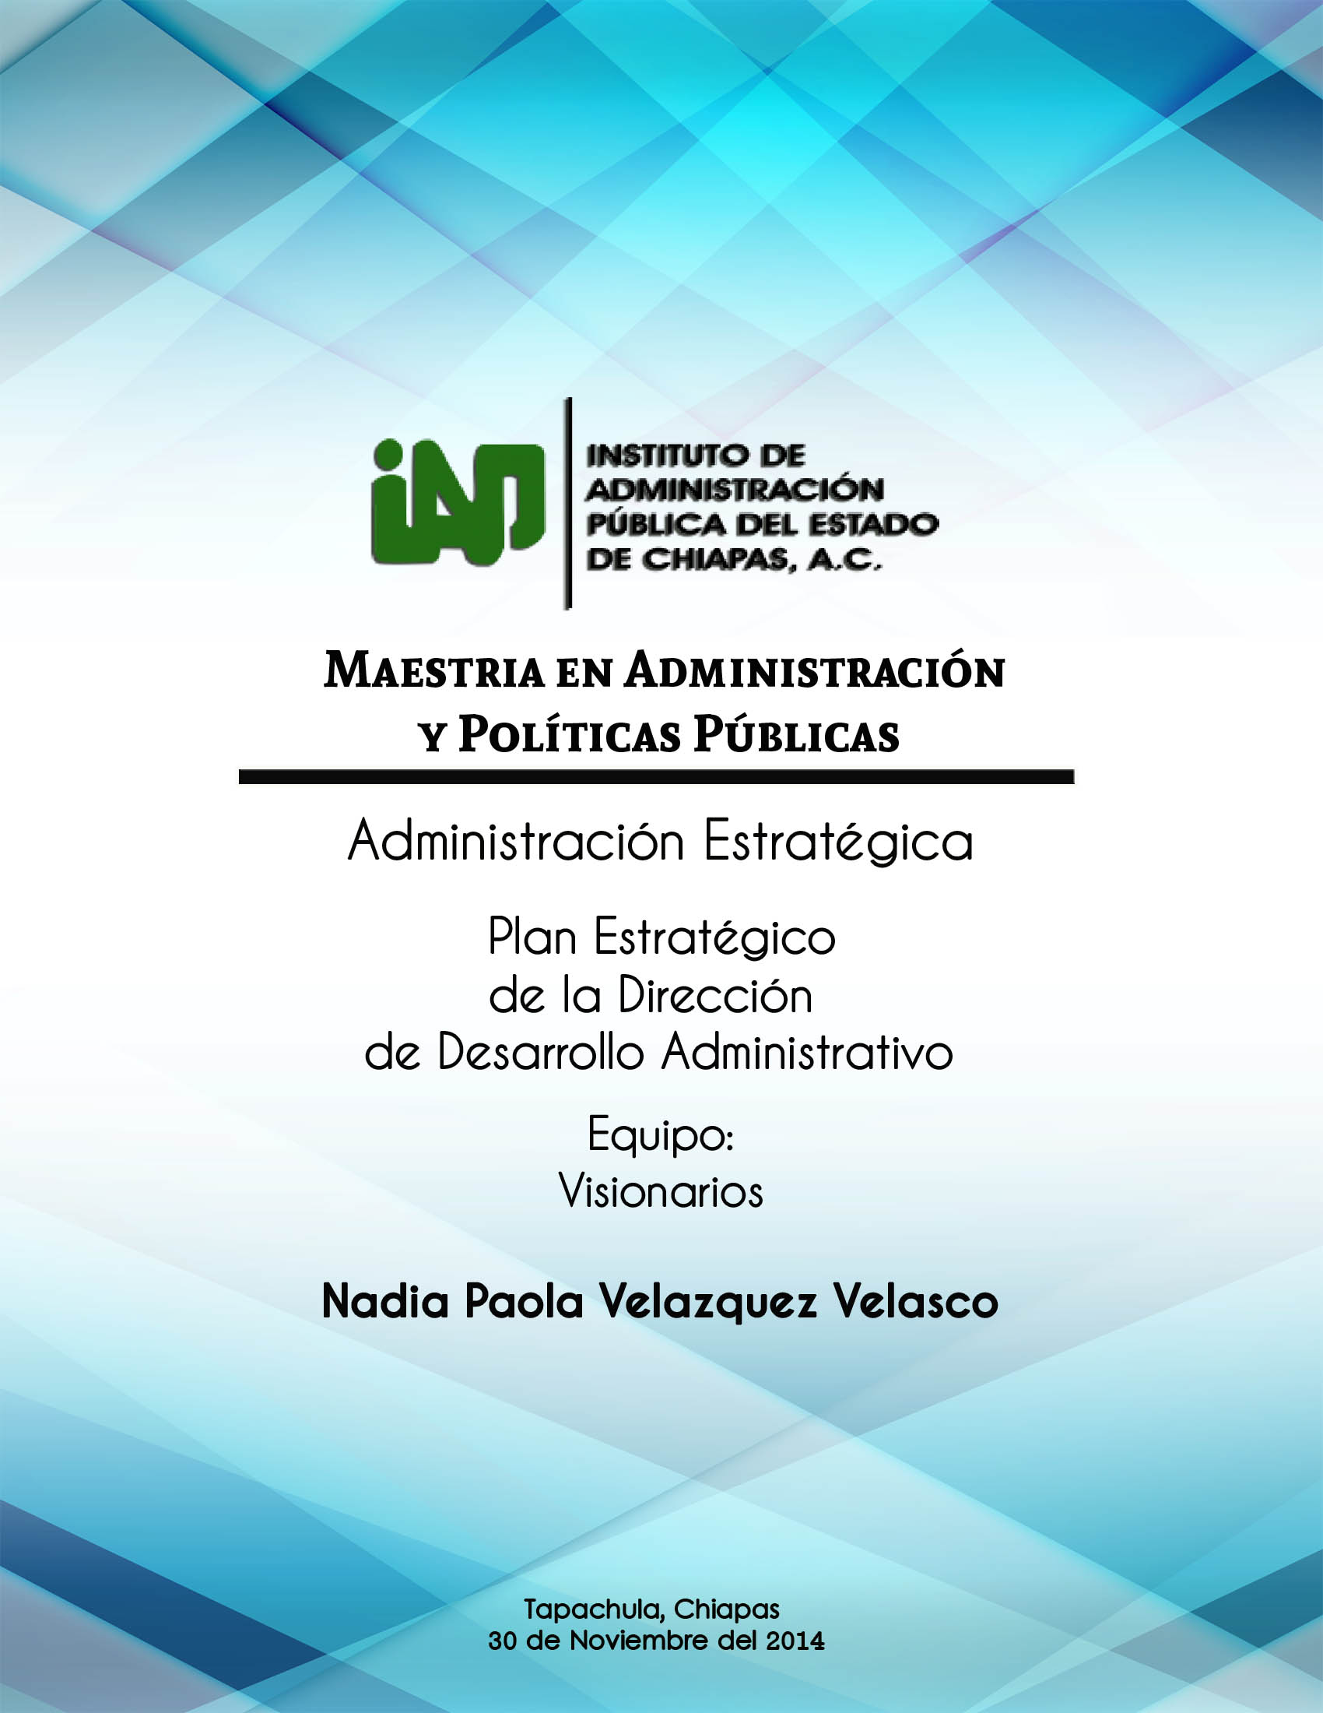

**Índice**

|  |  |
| --- | --- |
|  | **Pág.** |
| **Introducción** | **1** |
| **Antecedentes** | **2** |
| **Justificación** | **3** |
| **Descripción del Plan Estratégico** | **4** |
| 1. **Diseño del Escenario** | **4** |
| * 1. Análisis del Escenario | **4** |
| * 1. Análisis de las Macrovariables del área de gestión | **5** |
| * 1. Descripción del Escenario | **7** |
| 1. **Diagnóstico Estratégico** | **8** |
| * 1. Análisis del ambiente externo | **8** |
| * 1. Análisis del ambiente interno | **9** |
| * 1. Matriz de Cuantificación | **10** |
| * 1. Matriz de Posicionamiento | **11** |
| * 1. Diagnóstico de correlación FODA | **12** |
| 1. **Plan estratégico** | **13** |
| * 1. Misión | **13** |
| * 1. Visión | **13** |
| * 1. Valores | **13** |
| * 1. Políticas | **14** |
| * 1. Establecimiento de objetivos, estrategias y metas | **16** |
| * 1. Establecimiento de tácticas, complejidad e impacto en su ejecución | **17** |
| * 1. Matriz de Prioridades | **18** |
| 1. **Elaboración de los mecanismos de evaluación del plan estratégico** | **19** |
| * 1. Rangos de control de indicadores | **19** |
| * 1. Evaluación de Riesgos | **20** |
| * 1. Mapa de Riesgos | **21** |
| * 1. Plan de Contingencias | **22** |

**INTRODUCCIÓN**

El presente trabajo corresponde a la definición de un Plan Estratégico para la Dirección de Desarrollo Administrativo, dependiente de la Administración Pública Municipal de Tapachula, Chiapas; plan que se ha diseñado para alcanzar, en un periodo de tres años, la certificación de los procesos de trabajo en la norma ISO 9001-2008, de las dependencias del gobierno municipal.

La estructuración de este trabajo estuvo a cargo de un equipo interdisciplinario, que permitió abordarlo desde diferentes perspectivas y en el que se aplicaron diversas herramientas propias de la Planeación Estratégica.

En este documento, se hizo un análisis minucioso de cada uno de los elementos que integran el Plan Estratégico del área de gestión; tales como la Descripción del Escenario; en el que se identificaron y analizaron macrovariables y se determinó el impacto que estas generan directa e indirectamente en el funcionamiento de la Dirección; se integra también un Diagnóstico Estratégico, que nos presenta un análisis del ambiente tanto externo como interno, mediante la correlación de fortalezas, debilidades, oportunidades y amenazas, y nos presenta la situación en la que se encuentra la organización del área de gestión; así mismo se describe un Plan Estratégico, que incluye la misión, visión, valores, políticas, objetivos, estrategias y metas; y por último los Mecanismos de Evaluación del Plan Estratégico, en el que se describe una correlación de objetivos, estrategias y metas; una correlación de estrategias y tácticas, un plan de contingencias, una evaluación de riesgos; un mapa de riesgos, una matriz de prioridades, y los rangos de control de indicadores, que en su conjunto conforman un sistema para monitorear el comportamiento del cumplimiento del plan.

Como conclusión queremos mencionar, que con base a los resultados del diagnóstico estratégico, de acuerdo al gráfico de posicionamiento, la Dirección de Desarrollo Administrativo, se encuentra en una posición de mantenimiento, debido a la necesidad de los productos que ofrece a la Administración Pública Municipal y el acelerado crecimiento poblacional que demanda más y mejores servicios públicos, por lo que se deben diversificar los productos que ofrece; en ese sentido, es urgente realizar la actualización del manual de organización, elaborar el manual de procedimientos, el tabulador salarial, la plantilla de plazas, el catálogo de puestos y agilizar la certificación de los procesos de trabajo, ante la principal amenaza que representa para el año 2015, el cambio de gestión de la autoridad municipal.

**ANTECEDENTES**

La Planeación Estratégica, es una herramienta de gestión que permite apoyar la toma de decisiones de las organizaciones en torno al quehacer actual y al camino que deben recorrer en el futuro para adecuarse a los cambios y a las demandas que les impone el entorno y lograr la mayor eficiencia, eficacia, calidad en los bienes y servicios que se proveen, consiste en un ejercicio de formulación y establecimiento de objetivos de carácter prioritario, cuya característica principal es el establecimiento de los cursos de acción (estrategias), para alcanzar dichos objetivos. Desde esta perspectiva, la Planeación Estratégica es una herramienta clave para la toma de decisiones de las instituciones públicas.

A partir de un diagnóstico de la situación actual (análisis de brechas institucionales) la Planeación Estratégica establece cuales son las acciones que se tomarán para llegar a una estructura organizacional efectiva al mediano o largo plazo.

En el ámbito público se concibe el uso de la Planeación Estratégica como una herramienta imprescindible para la identificación de prioridades y asignación de recursos en un contexto de cambios y altas exigencias por avanzar hacia una gestión comprometida con los resultados, misma que le permita prepararse para enfrentar situaciones que se presentan en el futuro deseado, ayudando con ello a orientar los esfuerzos hacia metas reales de desempeño, por lo cual es necesario conocer y aplicar los elementos que intervienen en el proceso.

**JUSTIFICACIÓN**

Tomando en cuenta que la Administración Pública Municipal es una organización que trabaja para el otorgamiento de los diferentes servicios públicos a la ciudadanía a través de las dependencias que la integran, de acuerdo a un presupuesto de ingresos y egresos, dentro de un marco normativo y constitucional.

También es importante considerar que la sociedad demanda más y mejores servicios, generando el interés del ejecutivo municipal por establecer un orden funcional en la estructura orgánica, mejorar los procedimientos de trabajo y elevar la calidad de los servicios públicos.

Debido a lo anterior, la Dirección de Desarrollo Administrativo se convierte en un área estratégica, dentro de la estructura orgánica, encargada de elaborar e implementar instrumentos de desarrollo organizacional de las dependencias municipales con la finalidad de brindar mejores servicios. Sin embargo, hasta el momento los instrumentos implementados no han logrado impactar en la organización, por lo que es indispensable aplicar y desarrollar un plan estratégico como principal herramienta técnica para lograr resultados eficientes y eficaces, cuyo objetivo estratégico es la certificación de los procesos de trabajo desempeñados por el H. Ayuntamiento Municipal.

Lo anterior permitirá cumplir con los requisitos técnicos internacionales de calidad, brindar transparencia, confianza, prestigio, simplificación y mejora constante de los procesos de trabajo de las dependencias, para el otorgamiento de los servicios públicos a la sociedad tapachulteca.

**DESCRIPCIÓN DEL PLAN ESTRATÉGICO**

1. **DISEÑO DEL ESCENARIO**

Área de gestión: Dirección de Desarrollo Administrativo, adscrita a la Secretaría de Administración perteneciente al H. Ayuntamiento Municipal de Tapachula.

Proyección: a Noviembre 2017.

* 1. **Análisis del Escenario**

La voluntad política del Presidente Municipal del Ayuntamiento de Tapachula y su interés por mejorar el funcionamiento de la administración pública hizo posible que en septiembre del 2013 se creara la Unidad de Desarrollo Administrativo dentro su estructura orgánica, hoy Dirección de Desarrollo Administrativo cuya función principal seria la estructuración y restructuración de las áreas administrativas, así como la integración e implementación de instrumentos de organización del trabajo.

Actualmente la Dirección se encuentra ubicada en el Municipio de Tuxtla Chico, Chiapas; a 15 kilómetros del H. Ayuntamiento de Tapachula. Está integrada por un grupo interdisciplinario de 12 servidores públicos, que oscilan en un rango de edad de 25 a 48 años, con experiencia en materia de desarrollo administrativo en instituciones del sector público. Los productos que se generan a través de la Dirección son: Dictámenes técnicos de modificación de estructura orgánica, Manual de Organización, Manual de Procedimientos, estructuración de Plantilla de Plazas, Tabulador de sueldos y Catálogo de Puestos. Para el funcionamiento de la Dirección se diseñaron guías técnicas para la elaboración y actualización de manuales administrativos, como instrumentos de trabajo.

* 1. **Análisis de las Macrovariables del área de gestión.**

Para el análisis del escenario podemos apreciar a continuación las Macrovariables que inciden directa e indirectamente en el funcionamiento del área de gestión.

|  |  |  |  |
| --- | --- | --- | --- |
| Macrovariables | Descripción | Situación actual | Impacto |
| Epidemiológica | 1.- Brote de enfermedades virales de alto riesgo (Factor de acción Indirecto). | La Dirección se ubica físicamente en el municipio de Tuxtla Chico; a 5 kilómetros de la franja fronteriza con Guatemala, lo que hace que la zona sea vulnerable al contagio de enfermedades provenientes de Centro América. | Ausentismo del personal al área de trabajo. |
| Demográficas | 1.- Número de habitantes en el municipio (Factor de acción directa). | 320 451 habitantes integrado por 166 230 mujeres y 154 221 hombres. | El incremento al número de habitantes, aumentará la demanda de servicios al municipio, lo que requerirá de redimensionar su organización y eficientar la prestación de los servicios para fortalecer su capacidad de respuesta. |
| Política | 1.- Marchas, plantones y tomas de edificios públicos (Factor de acción Indirecto). | Estos actos generan la imposibilidad de realizar las actividades propias de la dirección. | Falta de cumplimiento de los objetivos de la Dirección. |
| 2.- Periodo de gobierno municipal (2012-2015) (Factor de acción directo). | Escenario político favorable para el desarrollo del trabajo de la Dirección. | Incertidumbre por cambio de las autoridades de Gobierno Municipal y la Administración Pública. |
| 3.- Normatividad Federal y Estatal. (Factor de acción directo). | Sustento legal para la funcionalidad de la Dirección. | Favorable para el desarrollo del trabajo de la Dirección. |
| 4.- Reglamentación y manuales administrativos Municipales. (Factor de acción directo). | No se cuenta con Manual de Procedimientos y falta de Reglamentos | Falta de sustento legal e ineficiencia en el funcionamiento de las áreas. |
| Sociocultural | 1.- Creencias, costumbres y tradiciones. (Factor de acción indirecto). | Existen diversas festividades en el municipio. | Genera inactividad en las áreas de la administración pública municipal. |
| 2.- Experiencia profesional de los servidores públicos.(Factor de acción directo). | Desconocimiento de herramientas administrativas. | Mayor tiempo en el proceso de integración de los productos de la Dirección. |
| Económica | 1.- Afectación de la economía nacional, estatal y municipal. (Factor de acción directo). | Finanzas municipales débiles. | Falta de cumplimiento de las obligaciones del municipio y dificultad en la realización de los procesos de trabajo. |
| Tecnológica | 1.- Sistematización de procesos de trabajo. (Factor de acción directo). | Falta de aplicación de sistemas en los procesos de trabajo de la administración municipal. | Mayor tiempo, costos y esfuerzos en la realización de las actividades. |
| 2.- Desarrollo tecnológico. (Factor de acción directo). | Falta de inversión en equipos de cómputo en las dependencias municipales. | Mayor tiempo en el procesamiento de la información. |
| Ambientales | 1.- Desastres naturales | El municipio de Tapachula por su ubicación geográfica es susceptible a desastres naturales como: inundaciones, desgajamiento de cerros, vientos huracanados, actividad volcánica y movimientos sísmicos. | Obstrucción de accesos a los centros de trabajo de la administración municipal, que dificulta el cumplimiento de las actividades de la dirección. |

* 1. **Descripción del Escenario**

De acuerdo a la macrovariable epidemiológica, identificamos la susceptibilidad de contagios de enfermedades virales por la ubicación geográfica del área de gestión; respecto a la demográfica el creciente número de habitantes demandan constantemente servicios públicos de calidad; en lo político, observamos una incertidumbre por el cambio de las autoridades del Gobierno Municipal en el año 2015; en lo sociocultural, se debe destacar la importancia del nivel de experiencia y conocimiento profesional del servidor público; en lo económico, derivado de la afectación nacional, estatal y municipal dificulta el cumplimiento de obligaciones y por ende la realización de los procesos de trabajo; en lo tecnológico, la falta de inversión y sistematizaciones de los procesos de trabajo repercute en la agilización y manejo de información; y en lo ambiental, debido a la ubicación geográfica estamos propensos a desastres naturales que conlleva al cumplimiento de las actividades.

La Dirección de Desarrollo Administrativo visualiza un escenario futuro a 3 años como un área estratégica que logre la certificación de los procesos de la Administración Pública Municipal, de acuerdo a la norma ISO 9001-2008, generando ahorro de tiempos, costos y esfuerzos; mejorando la calidad de los servicios públicos a la ciudadanía.

Tomando en consideración que la actual gestión de gobierno concluye en septiembre del 2015 y que en ese mismo año se realizaran elecciones de nuevas autoridades municipales, este cambio de gestión representa la principal amenaza para el cumplimiento del escenario futuro contemplado por esta Dirección, cabe mencionar que con el seguimiento que pueda realizar la nueva administración será de importancia para el otorgamiento de los servicios de calidad.

1. **DIAGNOSTICO ESTRATÉGICO** 
   1. **Análisis del ambiente externo**

|  |  |  |  |
| --- | --- | --- | --- |
| Macrovariables | Descripción | FODA | Ponderación |
| Demográficas | 1.- Número de habitantes en el municipio (Factor de acción directa). | Oportunidad | El incremento al número de habitantes, aumentará la demanda de servicios al municipio, lo que requerirá de redimensionar su organización y eficientar la prestación de los servicios para fortalecer su capacidad de respuesta. |
| Política | 1.- Manifestaciones sociales. (Factor de acción Indirecto). | Amenaza | Falta de cumplimiento de los objetivos de la Dirección. |
| 2.- Periodo de gobierno municipal (2012-2015)(Factor de acción directo). | Amenaza | Incertidumbre por cambio de las autoridades de Gobierno Municipal y la Administración Pública. |
| 3.- Normatividad Federal y Estatal. (Factor de acción directo). | Oportunidad | Favorable para el desarrollo del trabajo de la Dirección. |
| 4.- Reglamentación y manuales administrativos Municipales. (Factor de acción directo). | Oportunidad | Falta de sustento legal e ineficiencia en el funcionamiento de las áreas. |
| Tecnológica | 1.- Sistematización de procesos de trabajo (Factor de acción directo). | Oportunidad | Mayor tiempo, costos y esfuerzos en la realización de las actividades. |
| 2.-Inversion en Desarrollo tecnológico (Factor de acción directo). | Amenaza | Mayor tiempo en el procesamiento de la información. |
| Ambientales | 1.- Desastres naturales | Amenaza | Obstrucción de accesos a los centros de trabajo de la administración municipal, que dificulta el cumplimiento de las actividades de la dirección. |

* 1. **Análisis del ambiente interno**

|  |  |  |  |
| --- | --- | --- | --- |
| Factores estratégicos | Descripción | FODA | Ponderación |
| De personal y relaciones laborales. | 1.-Grupo interdisciplinario. | Fortaleza | Favorable para el desarrollo de las actividades de la Dirección. |
| 2.- Personal especializado. | Fortaleza | Favorable para la integración de la información. |
| 3.- Falta de prestaciones económicas y seguridad social al personal. | Debilidad | Rotación del personal por falta de beneficios dentro dela organización. |
| 4.- El personal de la dirección es de confianza. | Debilidad | La permanencia del personal de la organización está en la decisión de las nuevas autoridades. |
| Organizacionales | 1.-Ubicación en la estructura orgánica como Dirección. | Fortaleza | Se tienen las condiciones para mantener la plantilla laboral de la organización. |
| 2.- Herramientas tecnológicas para el ejercicio de la función. | Fortaleza | Agilidad en los procesos de integración de la información. |
| 3.- Falta de transporte | Debilidad | Aumento de los costos de transporte para el personal. |
| 4.- Cursos de actualización al personal. | Debilidad. | Falta de capacidad para enfrentar nuevos retos. |

* 1. **Matriz de Cuantificación**

|  |  |  |  |  |
| --- | --- | --- | --- | --- |
| **DESCRIPCIÓN** | **FORTALEZAS** | **ÍNDICE** | **PONDERACIÓN** | **RESULTADO** |
| Grupo Interdisciplinario | F1 | 10 | 0.8 | 8 |
| Personal especializado | F2 | 8 | 0.7 | 5.6 |
| Ubicación en la estructura orgánica de la administración | F3 | 8 | 0.6 | 4.8 |
| Uso de herramientas tecnológicas | F4 | 9 | 0.6 | 5.4 |
|  | **TOTAL** |  | 2.7 | 23.8 |
|  | /N |  |  | **5.95** |

|  |  |  |  |  |
| --- | --- | --- | --- | --- |
| **DESCRIPCIÓN** | **DEBILIDADES** | **ÍNDICE** | **PONDERACIÓN** | **RESULTADO** |
| Falta de prestaciones al personal | D1 | 8 | 0.6 | 4.8 |
| Personal de confianza | D2 | 6 | 0.5 | 3 |
| Falta de transporte del personal | D3 | 5 | 0.4 | 2 |
| Falta de cursos de actualización | D4 | 7 | 0.6 | 4.2 |
|  | **TOTAL** |  | 2.1 | 14 |
|  | /N |  |  | **3.5** |

|  |  |  |  |  |
| --- | --- | --- | --- | --- |
| **DESCRIPCIÓN** | **OPORTU-NIDADES** | **IMPACTO** | **PROBABILIDAD DE OCURRENCIA** | **RESULTADO** |
| No. de habitantes del municipio de Tapachula | O1 | 10 | 0.9 | 9 |
| Normatividad estatal y federal favorable | O2 | 9 | 0.8 | 7.2 |
| Reglamentación y manuales municipales | O3 | 8 | 0.6 | 4.8 |
| Sistematización de procesos de trabajo | O4 | 9 | 0.9 | 8.1 |
|  | **TOTAL** |  | 3.2 | 29.1 |
|  | /N |  |  | **7.275** |

|  |  |  |  |  |
| --- | --- | --- | --- | --- |
| **DESCRIPCIÓN** | **AMENAZAS** | **IMPACTO** | **PROBABILIDAD DE OCURRENCIA** | **RESULTADO** |
| Manifestaciones sociales | A1 | 6 | 0.5 | 3 |
| Periodo de gobierno | A2 | 10 | 0.9 | 9 |
| Inversión en desarrollo tecnológico | A3 | 8 | 0.7 | 5.6 |
| Desastres naturales | A4 | 5 | 0.6 | 3 |
|  | **TOTAL** |  | 2.7 | 20.6 |
|  | /N |  |  | **5.15** |

* 1. **Matriz de Posicionamiento**

|  |  |  |
| --- | --- | --- |
| F-D | Competitividad | 2.45 |
| O-A | Atractividad | 2.125 |

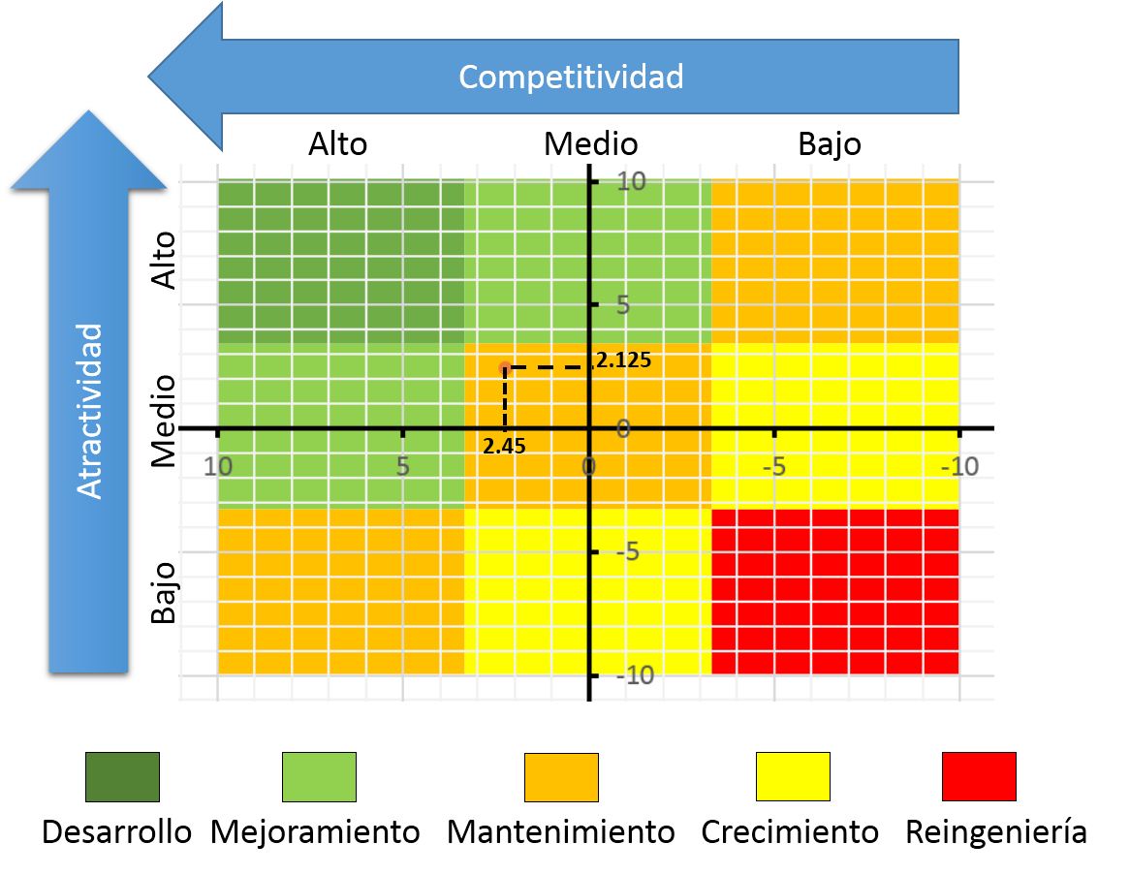

De acuerdo al gráfico de posicionamiento podemos deducir que el Área de Gestión, Dirección de Desarrollo Administrativo, se encuentra en una posición de mantenimiento, debido a la necesidad de los productos que ofrece a la Administración Pública Municipal y el acelerado crecimiento poblacional que demanda más y mejores servicios públicos, por lo que se deben diversificar los productos que ofrece; en ese sentido, es urgente realizar la actualización del manual de organización, elaborar el manual de procedimientos, el tabulador salarial, la plantilla de plazas, el catálogo de puestos y agilizar la certificación de los procesos de trabajo, ante la principal amenaza del cambio de gestión de las autoridades municipales.

* 1. **Diagnóstico de correlación FODA**

|  |  |  |
| --- | --- | --- |
| **FACTORES INTERNOS**  **FACTORES EXTERNOS** | FORTALEZAS | DEBILIDADES |
| OPORTUNIDADES | F1-O3 F1-O4  F2-O4 F4-O1  F4-04 | D4-O4 |
| AMENAZAS | F1- A2 F2-A3  F3-A2 F4-A3 | D4-A3 |

De acuerdo a la interpretación del análisis del primer cuadrante superior izquierdo, nos indica que estamos en una situación maxi-maxi, que se interpreta como la situación donde podemos maximizar nuestras fortalezas y oportunidades que se presentan en al ambiente interno y externo del Área de Gestión Dirección de Desarrollo Administrativo.

En base a la segunda situación de correlación de importancia, encontramos una situación maxi-mini, que nos indica que con nuestras fortalezas podemos minimizar las amenazas externas del medio ambiente.

1. **PLAN ESTRATÉGICO**
   1. **Misión**

Somos una Dirección del Ayuntamiento de Tapachula, encargada de organizar el funcionamiento de la Administración Pública Municipal, a través de la integración e implementación de los instrumentos de organización del trabajo, que le permitan a las dependencias proporcionar mejores servicios a la ciudadanía.

* 1. **Visión**

Ser una Dirección estratégica innovadora y competitiva dentro de la estructura orgánica municipal con procesos de trabajo certificados en ISO 9001-2008, impulsando a las dependencias del Ayuntamiento de Tapachula a eficientar y transparentar sus procesos y servicios para la satisfacción de las necesidades de la sociedad.

* 1. **Valores**

1. **Honestidad:** es un valor o cualidad propio de los seres humanos que tiene una estrecha relación con los principios de verdad y justicia y con la integridad moral.
2. **Transparencia:** Conjunto de disposiciones y actos mediante los cuales los sujetos obligados tienen el deber de poner a disposición de las personas solicitantes la información pública que poseen y dan a conocer, en su caso, el proceso y la toma de decisiones de acuerdo a su competencia, así como las acciones en el ejercicio de sus funciones.
3. **Responsabilidad:** es un [valor](http://es.wikipedia.org/wiki/Valor_(axiolog%C3%ADa)) que está en la [conciencia](http://es.wikipedia.org/wiki/Conciencia) de la persona, que le permite reflexionar, administrar, orientar y valorar las consecuencias de sus actos, siempre en el plano de lo moral.
4. **Lealtad:** es un [valor](http://es.wikipedia.org/wiki/Valor_(axiolog%C3%ADa)) que básicamente consiste en nunca darle la espalda a determinada [persona](http://es.wikipedia.org/wiki/Persona) o grupo social que están unidos por lazos de [amistad](http://es.wikipedia.org/wiki/Amistad) o por alguna relación social, es decir, el cumplimiento de [honor](http://es.wikipedia.org/wiki/Honor) y [gratitud](http://es.wikipedia.org/wiki/Gratitud), la lealtad está más apegada a la relación en grupo.
5. **Legalidad:** principio fundamental conforme al cual todo ejercicio del poder público debería estar sometido a la voluntad de la ley y de su jurisdicción y no a la voluntad de las personas.
6. **Compromiso:** promesa o declaración de principios en cumplimiento a las obligaciones que se ha propuesto.
7. **Colaboración:** todo proceso donde se involucre el trabajo de varias personas en conjunto tanto para conseguir un resultado muy difícil de realizar individualmente como para ayudar a conseguir algo a quien por sí mismo no podría.
8. **Orden:** ejecución de las acciones bajo una forma coordinada las remiten a la idea de coordinación, acción conjunta antemano, sucesión y establecimiento de un escenario de armonía y equilibrio.
   1. **Políticas**

* Las propuestas de modificación de estructura orgánica que presenten las dependencias para su autorización, deberán estar debidamente justificadas y observar criterios de racionalidad presupuestaria.
* La Dirección de Desarrollo Administrativo, por cada propuesta de modificación de estructura orgánica que presenten las dependencias, deberá emitir un dictamen técnico.
* Los dictámenes técnicos para su validación, deberán estar firmados por el Presidente Municipal y aprobados por el Cabildo.
* La elaboración y actualización de los Manuales de Organización y de Procedimientos deberán realizarse con base en las guías técnicas que para tal efecto emita la Dirección de Desarrollo Administrativo.
* Para la elaboración y actualización de los Manuales Administrativos, las dependencias deberán nombrar un enlace, que será el responsable de la recopilación, integración y validación de la información.
* Los acuerdos y compromisos establecidos para la elaboración y actualización de los manuales administrativos, entre el enlace de la dependencia y la Dirección de Desarrollo Administrativo, deberán asentarse en minuta de trabajo suscrita por ambas partes.
* Los manuales administrativos deberán ser observados y aplicados por las dependencias, en el desarrollo de sus actividades.
* La Dirección de Desarrollo Administrativo deberá difundir los manuales administrativos, para conocimiento de los servidores públicos del Ayuntamiento y de la sociedad en general.
* La elaboración y actualización del Catálogo de Puestos, se realizará de manera conjunta entre la Dirección de Desarrollo Administrativo y la Dirección de Recursos Humanos.
* Para la contratación, capacitación y movilidad del personal, la Dirección de Recursos Humanos deberá observar y aplicar el Catálogo de Puestos.
  1. **Establecimiento de objetivos, estrategias y metas**

|  |  |  |  |
| --- | --- | --- | --- |
| **Objetivos Estratégicos** | **Estrategias** | **Metas** | **Unidad de Medida** |
| 1.- Certificar los procesos de trabajo de la Administración Pública Municipal en la Norma ISO 9001-2008. | 1.1.-Dictaminar los cambios de estructura orgánica y actualizar el Manual de Organización, en coordinación con las dependencias. | 1.1.1.-Emitir 15 dictámenes de modificación de estructura orgánica. | Cantidad |
| 1.1.2.-Realizar 06 actualizaciones del Manual de Organización | Cantidad |

|  |  |  |  |
| --- | --- | --- | --- |
| 1.- Certificar los procesos de trabajo de la Administración Pública Municipal en la Norma ISO 9001-2008. | 2.-Integrar y actualizar el Manual de Procedimientos y el Catálogo de Puestos. | 1.2.1.-Integrar 01 Manual de Procedimientos | Porcentaje |
| 1.2.2.-Integrar 01 Catálogo de Puestos | Porcentaje |
| 1.2.3.-Realizar 02 actualizaciones del Manual de Procedimientos y 02 del Catálogo de Puestos | Cantidad |
| 3.-Integrar el Sistema de Gestión de la Calidad y certificar los procesos de trabajo  3.-Integrar el Sistema de Gestión de la Calidad y certificar los procesos de trabajo | 1.3.1.-Integrar 01 sistema de gestión de la calidad por conducto del Instituto Tecnológico de Tapachula. | Porcentaje |
| 1.3.2.-Presentar la documentación del sistema de gestión de calidad municipal ante la Instancia certificadora. | Porcentaje |
| 1.3.3.- Obtener  Constancia de certificación de los procesos de trabajo de la Administración Pública Municipal. | Porcentaje |

* 1. **Establecimiento de tácticas, complejidad e impacto en su ejecución**

|  |  |  |  |
| --- | --- | --- | --- |
| **Estrategias** | **Tácticas** | **Complejidad en la ejecución** | **Impacto** |
| A.-Dictaminar los cambios de estructura orgánica y actualizar el Manual de Organización, en coordinación con las dependencias. | A1.- Diagnóstico y análisis de la estructura orgánica. | 2 | 2 |
| A2.- Integración de dictamen técnico. | 2 | 3 |
| A3.- Recopilación, análisis e integración del manual. | 4 | 5 |
| B.-Integrar y actualizar el Manual de Procedimientos y el Catálogo de Puestos.  B.-Integrar y actualizar el Manual de Procedimientos y el Catálogo de Puestos. | B1.- Diseño de los formatos para recopilar información del Manual de Procedimientos y Catálogo de Puestos. | 4 | 3 |
| B2.- Diseño del sistema para la recopilación de información del Catálogo de Puestos. | 5 | 5 |
| B3.- Recopilar y analizar la información de los procedimientos de acuerdo a la estructura autorizada. | 6 | 6 |
| C.-Integrar el Sistema de Gestión de la Calidad y certificar los procesos de trabajo. | C1.- Integración del personal al sistema de Gestión de la Calidad. | 6 | 7 |
| C2.- Capacitación del personal en auditoria y conocimiento de las normas. | 6 | 8 |
| C3.- Elaboración del Manual de Calidad. | 8 | 9 |

* 1. 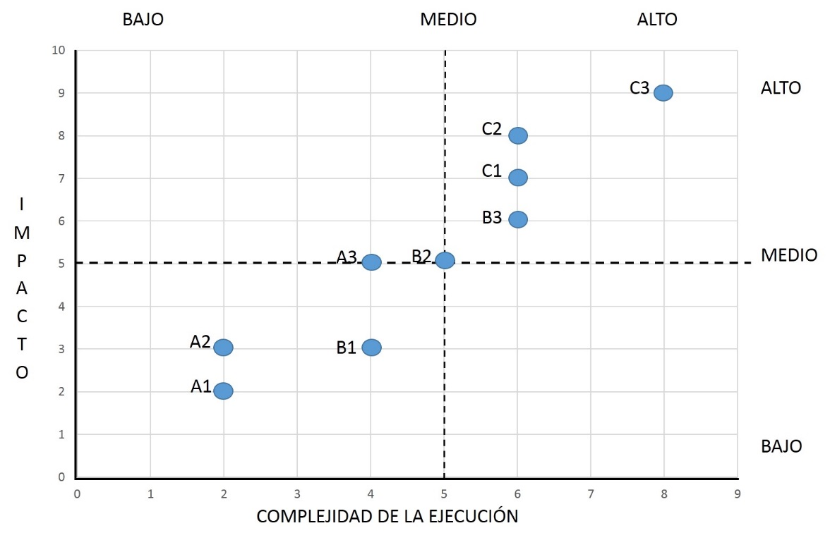**Matriz de Prioridades**

1. **ELABORACIÓN DE LOS MECANISMOS DE EVALUACIÓN DEL PLAN ESTRATÉGICO** 
   1. **Rangos de control de indicadores**

|  |  |  |  |  |  |  |  |  |
| --- | --- | --- | --- | --- | --- | --- | --- | --- |
| Estrategia | Meta | Indicador | Formula del Indicador | Fuente | Rango | | | Método de Análisis |
| Verde | Amarillo | Rojo |
| Dictaminar los cambios de estructura orgánica y actualizar el Manual de Organización, en coordinación con las dependencias | Emitir 15 dictámenes de modificación de estructura orgánica. | Porcentaje de avance de dictámenes | (No de dictámenes emitidos/ dictámenes programados)*100 | Formato de seguimiento de avance | 16.5% - 13% | 12.9% -  10% | >9.9% | Gráfica de Puntos |
| Integrar y actualizar el Manual de Procedimientos y el Catálogo de Puestos. | Realizar 06 actualizaciones del Manual de Organización | Porcentaje de avance de integración | (No de actualizaciones/ actualizaciones programadas) *100 | Formato de seguimiento de avance | 16.5% - 13% | 12.9% -  10% | >9.9% | Gráfica de Puntos |
| Integrar el Sistema de Gestión de la Calidad y certificar los procesos de trabajo. | Obtener la constancia de certificación de los procesos de trabajo de la Administración Pública Municipal. | Porcentaje de avance | (constancia recibida / 11 meses)*100 | Formato de seguimiento  de avance | 9% -  7.1% | 7% -  5.1% | >5% | Gráfica de Puntos. |

* 1. **Evaluación de Riesgos**

|  |  |  |  |  |  |  |
| --- | --- | --- | --- | --- | --- | --- |
| **Estrategias** | **Riesgos** | **Impacto** | | **Probabilidad** | | **Importancia** |
| **Consecuencias en caso de materializar el riego** | **Valor** | **Consideraciones para determinar la probabilidad** | **Valor** | **Valor** |
| 1.-Dictaminar los cambios de estructura orgánica y actualizar el Manual de Organización, en coordinación con las dependencias. | 1.Desacuerdo del órgano colegiado (cabildo municipal) | No autorización del documento | 3 | Falta de consenso | 4 | 9 |
| 2.Falta de presupuesto para implementar los cambios estructurales | No autorización de la restructura | 2 | Recursos financieros deficientes | 6 | 9 |
| 3.Cambio de titulares | Dificultad para llevar a cabo la restructura | 1 | Situación política | 2 | 5 |
| 2.-Integrar y actualizar el Manual de Procedimientos y el Catálogo de Puestos. | 4.Falta de herramientas tecnológicas | Dificultad para integrar la información | 8 | Fallos en la página del municipio | 7 | 7 |
| 5.Reducción de personal | Calidad en la información | 1 | Intereses personales | 5 | 4 |
| 6.Cambio de enlaces en las dependencias | Retraso en la recopilación de información | 6 | Cargas de trabajo | 3 | 6 |
| 3.-Integrar el Sistema de Gestión de la Calidad y certificar los procesos de trabajo. | 7.Falta de disponibilidad de la instancia de apoyo a la certificación | Retraso en la certificación | 1 | Problemas sociales | 2 | 9 |
| 8.Falta de presupuesto para pago de certificación | Falta de la calidad en los servicios | 8 | Compromisos financieros | 5 | 10 |
| 9.Otros proyectos prioritarios | No certificación | 7 | Compromisos políticos | 6 | 8 |

* 1. **Mapa de Riesgos**



* 1. **Plan de Contingencias**

|  |  |  |  |  |  |
| --- | --- | --- | --- | --- | --- |
| **Estrategias** | **Restricciones** | **Riesgos** | **indicador** | **Fuera de Rango** | **Plan de contingencia** |
| 1.-Dictaminar los cambios de estructura orgánica y actualizar el Manual de Organización, en coordinación con las dependencias. | Desinterés y falta de apoyo de los titulares | Desacuerdo del órgano colegiado (cabildo municipal) | Porcentaje de avance de dictámenes | >13% | Justificar el proyecto |
| 2.-Integrar y actualizar el Manual de Procedimientos y el Catálogo de Puestos. | Falta de apoyo institucional | Reducción de personal | Porcentaje de avance de integración | >13% | Comisionar personal de otras áreas |
| Falta de capacitación del personal | Cambio de enlaces en las dependencia | Porcentaje de avance de integración | >13% | Capacitación al personal |
| 3.-Integrar el Sistema de Gestión de la Calidad y certificar los procesos de trabajo. | Desconocimiento de las normas | Falta de disponibilidad de la instancia de apoyo a la certificación | Porcentaje de avance | >7.1% | Prever una alternativa de apoyo de certificación |
| Falta de personal capacitado en la norma ISO | Falta de presupuesto para pago de certificación | Porcentaje de avance | >7.1% | Contar con una fuente alterna de financiamiento |
| Disponibilidad de tiempo de los integrantes del Sistema | Otros proyectos prioritarios | Porcentaje de avance | >7.1% | Defender la importancia de la certificación |